Лабораторная работа 2
Выполнил: Базаров Аюр Леонидович
Группа: 2461
Тема: Создание генетического алгоритма
Вариант 22: Y = ln(4x)
Цель работы: создать на языке Python генетический алгоритм, способный подстраиваться под условия среды.
Введение
Генетические алгоритмы используют идею естественного отбора для поиска приближенных решений. Вместо прямого вычисления ответа алгоритм создает набор случайных вариантов, сравнивает их с целевой функцией, оставляет более удачные и постепенно улучшает популяцию через скрещивание и мутацию.
В данной лабораторной работе реализован генетический алгоритм для приближенного воспроизведения функции Y = ln(4x). Каждая особь хранит сто значений функции, а качество особи оценивается через эвклидово расстояние до настоящих значений функции.

Описание предметной области и постановка задачи
Предметной областью лабораторной работы являются эволюционные вычисления и методы численной оптимизации. В качестве исследуемого объекта используется генетический алгоритм, который должен приблизить заданную математическую функцию.
Целью работы является разработка генетического алгоритма для приближения функции Y = ln(4x) на интервале [0;10]. Так как при x = 0 логарифм не определен, в программе используются сто точек от 0,1 до 10,0 с шагом 0,1.
Для решения задачи необходимо:
- Создать искомую функцию на участке [0..10].
- Создать популяцию из 20 особей со ста признаками, соответствующими отрезку [0..10] с интервалом 0,1.
- Создать алгоритм размножения и мутации, который на каждом шаге удваивает популяцию.
- Удалять половину удвоенной популяции, признаки которой максимально удалены от искомой функции.
- Остановить мутационный процесс при достижении эвклидова расстояния 0,5.
- Вывести признаки лучшей особи в виде графика и рядом показать график исходной функции.

Словесное описание системы правил
Работа генетического алгоритма строится по следующей последовательности правил:
- При запуске алгоритма создается начальная популяция из 20 случайных особей.
- Каждая особь состоит из 100 признаков, соответствующих значениям функции на заданном интервале.
- Для каждой особи вычисляется эвклидово расстояние до функции Y = ln(4x).
- Чем меньше расстояние, тем лучше особь подходит под искомую функцию.
- После оценки выбираются лучшие особи, которые участвуют в формировании следующего поколения.
- Для получения потомка используются две родительские особи и операция скрещивания.
- После скрещивания к потомку применяется мутация с заданной вероятностью.
- Популяция удваивается, затем снова оценивается по эвклидову расстоянию.
- После селекции остаются 20 лучших особей, остальные удаляются.
- Если расстояние лучшей особи больше 0,5, алгоритм продолжает работу.
- Если расстояние лучшей особи стало меньше или равно 0,5, алгоритм останавливается.
- После завершения работы строится график целевой функции и лучшей найденной особи.

Реализация
import math
import random

import matplotlib.pyplot as plt

POPULATION_SIZE = 20
GENES_COUNT = 100
MUTATION_RATE = 0.1
STOP_DISTANCE = 0.5

#контроль рандома
random.seed(22)

#вариант22: y= ln(4x).

x_values = [round((i + 1) * 0.1, 1) for i in range(GENES_COUNT)]
target_function = [math.log(4 * x) for x in x_values]

min_y = min(target_function)
max_y = max(target_function)

def create_individual():
return [random.uniform(min_y - 1, max_y + 1) for _ in range(GENES_COUNT)]

def euclidean_distance(individual):
distance = 0
for i in range(GENES_COUNT):
distance += (individual[i] - target_function[i]) ** 2
return math.sqrt(distance)

def crossover(parent1, parent2):
child = []
for i in range(GENES_COUNT):
if random.random() < 0.5:
child.append(parent1[i])
else:
child.append(parent2[i])
return child

#def mutate(individual, generation):
def mutate(individual):
#mutation_power = max(0.02, 0.5 / (1 + generation / 500))
mutation_power = 0.1
for i in range(GENES_COUNT):
if random.random() < MUTATION_RATE:
individual[i] += random.uniform(-mutation_power, mutation_power)
return individual

def select_best(population):
scored_population = []
for individual in population:
scored_population.append((euclidean_distance(individual), individual))
scored_population.sort(key=lambda item: item[0])
return scored_population[:POPULATION_SIZE]

def run_genetic_algorithm():
population = [create_individual() for _ in range(POPULATION_SIZE)]
generation = 0
best_distance = float("inf")
best_individual = None

print("Генетический алгоритм запущен")
print("Вариант 22: y = ln(4x)")
print("Интервал: [0.1; 10.0], шаг = 0.1")
print("-" * 40)

while best_distance > STOP_DISTANCE:
generation += 1

scored_population = select_best(population)
best_distance = scored_population[0][0]
best_individual = scored_population[0][1]

if generation == 1 or generation % 100 == 0 or best_distance <= STOP_DISTANCE:
print(f"Поколение {generation} лучшее расстояние = {best_distance:.4f}")

survivors = [individual for _, individual in scored_population]
new_population = survivors.copy()

while len(new_population) < POPULATION_SIZE * 2:
parent1 = random.choice(survivors)
parent2 = random.choice(survivors)
child = crossover(parent1, parent2)
child = mutate(child)
#child = mutate(child, generation)
new_population.append(child)

population = [individual for _, individual in select_best(new_population)]

print("-" * 40)
print("Условие остановки достигнуто")
print(f"Итоговое поколение: {generation}")
print(f"Итоговое расстояние: {best_distance:.4f}")

return best_individual, best_distance, generation

best_individual, best_distance, generation = run_genetic_algorithm()

plt.figure(figsize=(10, 5))
plt.plot(x_values, target_function, label="y = ln(4x)", linewidth=2)
plt.plot(x_values, best_individual, label="лучшая особь", linestyle="--")
plt.title("Результат работы генетического алгоритма для y = ln(4x)")
plt.xlabel("x")
plt.ylabel("y")
plt.grid(True)
plt.legend()
plt.savefig("result_ln4x.png", dpi=300, bbox_inches="tight")
plt.show()

Заключение
В ходе выполнения лабораторной работы был реализован генетический алгоритм на языке Python для функции Y = ln(4x). Популяция состоит из 20 особей, каждая особь представлена вектором из 100 вещественных значений. Функция приспособленности рассчитывается как эвклидово расстояние между особью и значениями целевой функции.
В алгоритме реализованы основные этапы генетического алгоритма:
- создание начальной популяции;
- вычисление эвклидова расстояния;
- скрещивание родительских особей;
- мутация признаков;
- селекция лучших особей;
- визуализация результата.
Визуальное сравнение графиков функции и лучшей найденной особи
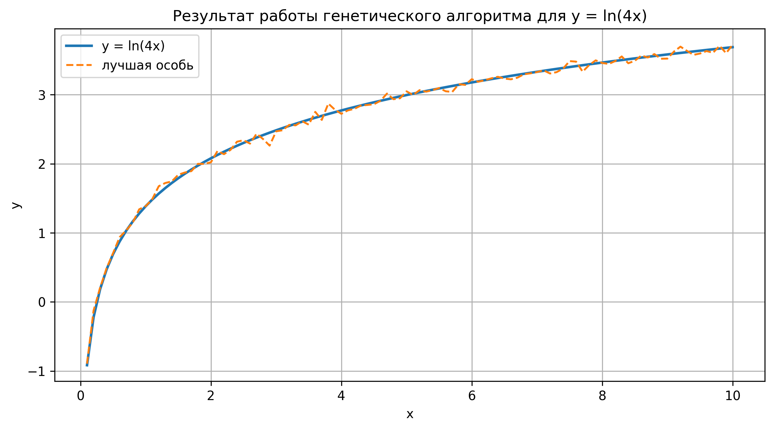
Рисунок 1

Список использованных источников
1. Методические указания по выполнению лабораторной работы 2.
2. Голдберг Д. Генетические алгоритмы в поиске, оптимизации и машинном обучении.
3. Документация языка Python. [Электронный ресурс]. URL: https://docs.python.org/.

